80 лет со дня рождения первого ректора ТИХМа

2 марта Валентину Викторовичу Власову, профессору, доктору технических наук, первому ректору ТИХМа, талантливому педагогу, ученому и организатору, посвятившему многие годы созданию и становлению института, исполнилось бы 80 лет.
Валентин Викторович Власов, поступив на работу в 1963 году, тогда еще в Тамбовский филиал МИХМа, за несколько лет прошел путь ассистента кафедры АХП, старшего преподавателя, декана, став в 1965 году ректором ТИХМа. Благодаря его воли и неукротимой энергии в институте были созданы современные хорошо оснащенные кафедры и лаборатории, один из лучших вычислительных центров в стране, открыты два студенческих общежития и две столовые, построен дом для преподавателей и пр.
Будучи ректором института, В.В. Власов сформировал одно из первых направлений научных разработок ТИХМа - исследование теплофизических свойств материалов, актуальное до сих пор. Программа и план лекций первой Всесоюзной теплофизической школы, прошедшей в институте в период с 21 июня по 2 июля 1971 года, бережно хранятся в музее.
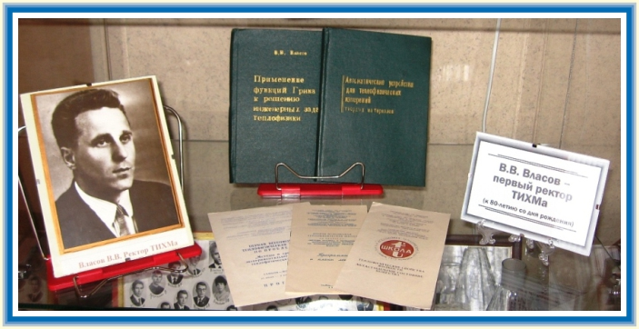
С уважением и почтением относясь к личности Валентина Викторовича Власова, сотрудники Музейного комплекса ТГТУ, в частности Музея истории и науки ТГТУ им. В.И. Вернадского, с гордостью хранят его вещи. В современной экспозиции музея представлены экспонаты, отражающие различные стороны его жизни, в первую очередь, в период его работы в ТИХМе с 1963 по 1976 годы.
На сегодняшний день музей располагает такими ценными экспонатами из числа его личных вещей, как профессорская мантия, кандидатская и докторская диссертации, книги из его библиотеки, его научные труды, монографии, статьи из научных сборников и журналов, конспекты лекций, черновики, письма, поздравительные открытки, телеграммы, фотографии из семейного архива. Особый интерес представляет оригинал книги профессора Кембриджского университета P.Y.Danckwerts, подаренный лично В.В. Власову в момент его пребывания там на стажировке в качестве лучшего аспиранта МИХМа. Раскрыть личность Валентина Викторовича Власова как замечательного организатора и грамотного руководителя помогают представленные в экспозиции документы, включая приказы, распоряжения и другие материалы, полученные в результате проведенной сотрудниками музея глубокой научно-исследовательской работы с фондами Государственного архива Тамбовской области.
Такое изобилие экспонатов значительно расширяет экспозицию в целом, вносит в нее существенное разнообразие, делая ее в целом более интересной и познавательной для посетителей.
Познакомиться с экспонатами, раскрывающими многогранную личность В.В. Власова и рассказывающими о различных аспектах его жизни, каждый желающий может, посетив Музей истории и науки ТГТУ им. В.И. Вернадского, расположенный по адресу: ул. Мичуринская, д. 112, кор. «Д», к. 206.

